Informationen aus den Schulratsverhandlungen August und September 2025

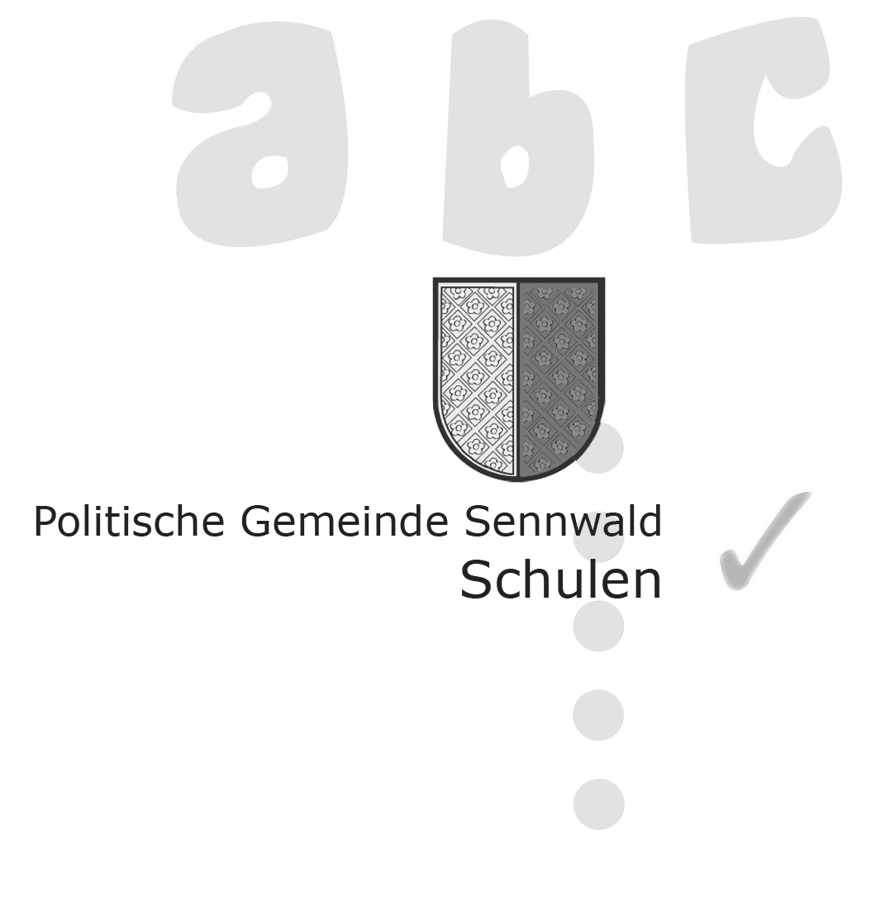

## **Personelles**

## Primarlehrer **Michele Bellino** aus Frümsen-Salez begibt sich von Oktober 2025 bis Mitte Januar 2026 in eine Intensivweiterbildung. Während dieser Zeit übernimmt **Michelle Schnider** seine Stellvertretung.

**Schülerinnen und Schüler**  
Ein Kindergartenkind wird künftig im privaten Rahmen unterrichtet, nachdem die Eltern erfolgreich die Bewilligung beim Amt für Volksschule eingeholt haben. Vier sportlich engagierte Kinder – zwei Oberstufenschüler, eine Oberstufenschülerin und eine Schülerin der 6. Primarklasse – erhielten Dispensationen von einzelnen Unterrichtsteilen. So können Schule und Sport besser miteinander vereinbart werden. Der Schulrat wünscht den jungen Talenten weiterhin viel Erfolg. Ein Oberstufenschüler wurde nach 11 absolvierten Schuljahren vorzeitig aus der Schule entlassen.

## **Unterricht**

## Schon seit einigen Jahren begeistert **Schulhund Kiano** die Primarklasse von Selina Isler in Haag. Auch in der Kindergartenklasse von Vanessa Staub in Sax wird weiterhin Schulhund **Dia** an bestimmten Tagen die Kinder begleiten. Die tierischen Freunde sorgen nicht nur für strahlende Gesichter, sondern auch für ein besonderes Lernklima.

**Schulbesuchstage**  
Am **26. November 2025** lädt der Schulrat zu einer öffentlichen Elternbildungs­veranstaltung zum Thema «Achtsamer Familienalltag» ein. Bitte beachten Sie das  
Inserat in der November-Ausgabe des «Sennwald Aktuell». Gleich im Anschluss finden am **27. und 28. November** die Elternbesuchstage in allen Schuleinheiten statt – eine wunderbare Gelegenheit für Eltern, den Schulalltag hautnah mitzuerleben.

## **Altpapier- und Alteisensammlungen** Die Primarschulen führten ihre Altpapiersammlung bereits vor den Herbstferien durch. Die nächste Sammlung ist auf den **27. März 2026** angesetzt. Auch die **Altmetallsammlung** steht bald an: Am **23. Oktober 2025** ziehen die Oberstufenschülerinnen und -schüler durch die Dörfer. Ein entsprechender Flyer wurde bereits in die Haushalte verteilt.

## Der Schulrat wünscht allen Schülerinnen und Schülern sowie Mitarbeitenden eine farbenfrohe und inspirierende Herbstzeit.